**КИЇВСЬКИЙ НАЦІОНАЛЬНИЙ УНІВЕРСИТЕТ**

**імені ТАРАСА ШЕВЧЕНКА**

**ФАКУЛЬТЕТ ІНФОРМАЦІЙНИХ ТЕХНОЛОГІЙ**

**Кафедра прикладних інформаційних систем**

**Звіт до практичної роботи №5**

**з курсу**

**«Програмування застосунків Java»**

*студента 4 курсу*

*групи ПП-42*

*спеціальності 122 «Комп'ютерні науки»*

*ОП «Прикладне програмування»*

Решетник Денис

**Київ – 2022**

**Практична робота №5**

**Тема:** Обробка подій у елементах форм

**Мета:** Отримати практичні навички обробки подій у елементах форм Java.

**Завдання**

Розробити програму, що на підставі графічного інтерфейсу користувача з попередньої практичної роботи, виконуватиме обробку подій.

Виконати завдання відповідно до Вашого варіанту.

1. Кнопка «Надіслати» має ставати активною при заповненні усіх полів та активації чекбоксу. При натисканні на кнопку «Скасувати» всі елементи форми мають ставати неактивними, з’являтись окрема форма з текстом «Нам шкода, що ви не надали інформацію» та кнопка «Закрити», що припинятиме роботу програми. При натисканні на кнопку «Надіслати» всі елементи форми мають ставати неактивними, з’являтись окрема форма з текстом «Дякуємо, ми обробляємо вашу інформацію» та кнопка «Закрити», що припинятиме роботу програми.

*Class HelloApplication.java*

package com.example.lab5;  
  
import javafx.application.Application;  
import javafx.fxml.FXMLLoader;  
import javafx.scene.Scene;  
import javafx.stage.Stage;  
  
import java.io.IOException;  
  
public class HelloApplication extends Application {  
 @Override  
 public void start(Stage stage) throws IOException {  
 FXMLLoader fxmlLoader = new FXMLLoader(HelloApplication.class.getResource("hello-view.fxml"));  
 Scene scene = new Scene(fxmlLoader.load(), 600, 400);  
 stage.setTitle("Hello!");  
 stage.setScene(scene);  
 stage.show();  
 }  
  
 public static void main(String[] args) {  
 launch();  
 }  
}

Class HelloController.java

package com.example.lab5;  
  
import javafx.event.ActionEvent;  
import javafx.fxml.FXML;  
import javafx.fxml.**Initializable**;  
import javafx.geometry.Insets;  
import javafx.geometry.Pos;  
import javafx.scene.Scene;  
import javafx.scene.control.Button;  
import javafx.scene.control.CheckBox;  
import javafx.scene.control.TextField;  
import javafx.scene.input.KeyEvent;  
import javafx.scene.layout.VBox;  
import javafx.scene.text.Text;  
import javafx.stage.Modality;  
import javafx.stage.Stage;  
  
import java.net.URL;  
import java.util.ResourceBundle;  
  
public class HelloController implements **Initializable** {  
  
 @FXML  
 private TextField adressField;  
  
 @FXML  
 private Button cancelButton;  
  
 @FXML  
 private TextField cityField;  
  
 @FXML  
 private TextField contactField;  
  
 @FXML  
 private TextField emailField;  
  
 @FXML  
 private TextField nameField;  
  
 @FXML  
 private TextField numberField;  
  
 @FXML  
 private Button sendButton;  
  
 @FXML  
 private CheckBox spamCkeck;  
  
 @FXML  
 void cancel(ActionEvent event) {  
 setDisable(true);  
 Stage stage;  
 stage = new Stage();  
  
 Stage dialogStage = new Stage();  
 dialogStage.initModality(Modality.WINDOW_MODAL);  
 Button button = new Button("Закрити");  
 VBox vbox = new VBox(new Text("Нам шкода, що ви не надали інформацію."), button);  
 vbox.setAlignment(Pos.CENTER);  
 vbox.setPadding(new Insets(15));  
 dialogStage.setScene(new Scene(vbox));  
 dialogStage.show();  
 button.setOnAction(actionEvent -> System.*exit*(0));  
 }  
  
 @FXML  
 void send(ActionEvent event) {  
 setDisable(true);  
 Stage stage;  
 stage = new Stage();  
  
 Stage dialogStage = new Stage();  
 dialogStage.initModality(Modality.WINDOW_MODAL);  
 Button button = new Button("Закрити");  
 VBox vbox = new VBox(new Text("Дякуємо, ми обробляємо Вашу інформацію."), button);  
 vbox.setAlignment(Pos.CENTER);  
 vbox.setPadding(new Insets(15));  
 dialogStage.setScene(new Scene(vbox));  
 dialogStage.show();  
 button.setOnAction(actionEvent -> System.*exit*(0));  
 }  
  
 @Override  
 public void initialize(URL url, ResourceBundle resourceBundle) {  
 sendButton.setDisable(true);  
 }  
  
 @FXML  
 void inputAdres(KeyEvent event) {  
 checkFields();  
 }  
  
 @FXML  
 void check(ActionEvent event) {  
 checkFields();  
 }  
  
 @FXML  
 void contactPressed(KeyEvent event) {  
 checkFields();  
 }  
  
 @FXML  
 void emailPressed(KeyEvent event) {  
 checkFields();  
 }  
  
 @FXML  
 void nameKey(KeyEvent event) {  
 checkFields();  
 }  
  
 @FXML  
 void numberPressed(KeyEvent event) {  
 checkFields();  
 }  
  
 private void checkFields(){  
 sendButton.setDisable(nameField.getText().length() <= 0 || cityField.getText().length() <= 0 || adressField.getText().length() <= 0 || contactField.getText().length() <= 0  
 || numberField.getText().length() <= 0 || emailField.getText().length() <= 0 || !spamCkeck.isSelected());  
 }  
  
 private void setDisable(boolean b){  
 nameField.setDisable(b);  
 cityField.setDisable(b);  
 adressField.setDisable(b);  
 contactField.setDisable(b);  
 numberField.setDisable(b);  
 emailField.setDisable(b);  
 spamCkeck.setDisable(b);  
 sendButton.setDisable(b);  
 cancelButton.setDisable(b);  
 }  
}

File hello-view.fxml

**<?**xml version="1.0" encoding="UTF-8"**?>  
  
<?**import javafx.scene.Cursor**?>  
<?**import javafx.scene.control.Button**?>  
<?**import javafx.scene.control.CheckBox**?>  
<?**import javafx.scene.control.TextField**?>  
<?**import javafx.scene.image.Image**?>  
<?**import javafx.scene.image.ImageView**?>  
<?**import javafx.scene.layout.AnchorPane**?>  
<?**import javafx.scene.text.Font**?>  
<?**import javafx.scene.text.Text**?>**<AnchorPane maxHeight="-Infinity" maxWidth="-Infinity" minHeight="-Infinity" minWidth="-Infinity" prefHeight="400.0" prefWidth="600.0" xmlns="http://javafx.com/javafx/17" xmlns:*fx*="http://javafx.com/fxml/1" *fx*:controller="com.example.lab5.HelloController">  
 <children>  
 <Text fill="#73c2ff" layoutX="21.0" layoutY="42.0" strokeType="OUTSIDE" strokeWidth="0.0" text="Інформація про організацію" AnchorPane.leftAnchor="30.0">  
 <font>  
 <Font name="Times New Roman Bold" size="18.0" />  
 </font>  
 </Text>  
 <Text layoutX="30.0" layoutY="81.0" strokeType="OUTSIDE" strokeWidth="0.0" text="Назва *" AnchorPane.leftAnchor="30.0">  
 <font>  
 <Font name="Times New Roman" size="14.0" />  
 </font>  
 </Text>  
 <Text layoutX="55.0" layoutY="117.0" strokeType="OUTSIDE" strokeWidth="0.0" text="Місто *" AnchorPane.leftAnchor="30.0">  
 <font>  
 <Font name="Times New Roman" size="14.0" />  
 </font>  
 </Text>  
 <Text layoutX="54.0" layoutY="151.0" strokeType="OUTSIDE" strokeWidth="0.0" text="Адреса * " AnchorPane.leftAnchor="30.0">  
 <font>  
 <Font name="Times New Roman" size="14.0" />  
 </font>  
 </Text>  
 <Text fill="#73c2ff" layoutX="25.0" layoutY="206.0" strokeType="OUTSIDE" strokeWidth="0.0" text="Контактна особа" AnchorPane.leftAnchor="30.0">  
 <font>  
 <Font name="Times New Roman Bold" size="18.0" />  
 </font>  
 </Text>  
 <Text layoutX="30.0" layoutY="244.0" strokeType="OUTSIDE" strokeWidth="0.0" text="Контактна особа *" AnchorPane.leftAnchor="30.0">  
 <font>  
 <Font name="Times New Roman" size="14.0" />  
 </font>  
 </Text>  
 <Text layoutX="30.0" layoutY="279.0" strokeType="OUTSIDE" strokeWidth="0.0" text="Телефон * " AnchorPane.leftAnchor="30.0">  
 <font>  
 <Font name="Times New Roman" size="14.0" />  
 </font>  
 </Text>  
 <Text layoutX="30.0" layoutY="315.0" strokeType="OUTSIDE" strokeWidth="0.0" text="Email *" AnchorPane.leftAnchor="30.0">  
 <font>  
 <Font name="Times New Roman" size="14.0" />  
 </font>  
 </Text>  
 <CheckBox *fx*:id="spamCkeck" layoutX="32.0" layoutY="360.0" mnemonicParsing="false" onAction="#check" text="Хочу отримувати розсилку" AnchorPane.leftAnchor="30.0">  
 <font>  
 <Font name="Times New Roman" size="14.0" />  
 </font>  
 </CheckBox>  
 <Button *fx*:id="cancelButton" layoutX="391.0" layoutY="348.0" mnemonicParsing="false" onAction="#cancel" style="-fx-background-color: red;" text="Скасувати">  
 <font>  
 <Font name="Times New Roman" size="14.0" />  
 </font>  
 </Button>  
 <Button *fx*:id="sendButton" layoutX="486.0" layoutY="348.0" mnemonicParsing="false" onAction="#send" style="-fx-background-color: green;" text="Надіслати">  
 <font>  
 <Font name="Times New Roman" size="14.0" />  
 </font>  
 </Button>  
 <TextField *fx*:id="nameField" layoutX="212.0" layoutY="64.0" onKeyPressed="#nameKey" prefHeight="25.0" prefWidth="231.0" />  
 <TextField *fx*:id="cityField" layoutX="212.0" layoutY="100.0" prefHeight="25.0" prefWidth="231.0" />  
 <TextField *fx*:id="adressField" layoutX="212.0" layoutY="134.0" onKeyPressed="#inputAdres" prefHeight="25.0" prefWidth="231.0" />  
 <TextField *fx*:id="contactField" layoutX="212.0" layoutY="227.0" onKeyPressed="#contactPressed" prefHeight="25.0" prefWidth="231.0" />  
 <TextField *fx*:id="numberField" layoutX="212.0" layoutY="262.0" onKeyPressed="#numberPressed" prefHeight="25.0" prefWidth="231.0" />  
 <TextField *fx*:id="emailField" layoutX="212.0" layoutY="298.0" onKeyPressed="#emailPressed" prefHeight="25.0" prefWidth="231.0" />  
 <ImageView blendMode="MULTIPLY" fitHeight="87.0" fitWidth="81.0" layoutX="485.0" layoutY="25.0" pickOnBounds="true" preserveRatio="true">  
 <image>  
 <Image url="@java.png" />  
 </image>  
 <cursor>  
 <Cursor *fx*:constant="HAND" />  
 </cursor>  
 </ImageView>  
 </children>  
</AnchorPane>

Results

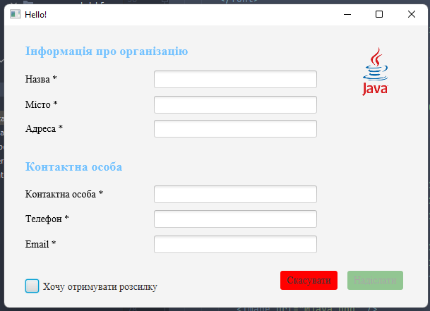

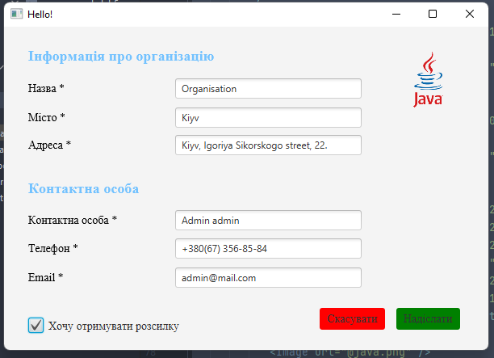

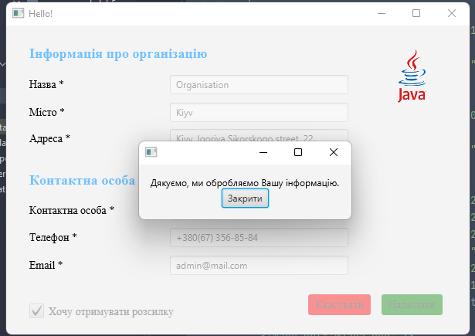

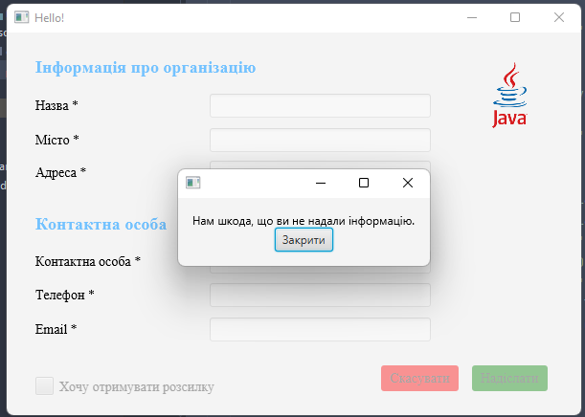

**Висновок**

Виконуючи дану лабораторну роботу я **о**тримаа практичні навички побудови форм для графічного інтерфейсу з користувачем в Java. Навчився працювали з полями для введення даних, а також завантаженням малюнків на графічний інтерфейс. Навчився оброблювати події, які відбуваються на графічій формі. Вдосконалив навички роботи з регулярними виразами. Навчився робити валідацію введених даних. Відточив навички побудови модальних вікон з повідомленнями для користувача.